

Corporación Educacional Colegio “Sao Paulo”  
 Placilla 333, Estación Central  
 Unidad Técnico Pedagógica

Asignatura: Matemática  
Profesora: Verónica Oñate Flores  
Curso: 4º básico

Guía N°12 09/04/24

Para componer o descomponer una cifra en forma aditiva debes identificar la posición o el valor posicional de los dígitos que la forman.

Ejemplo: al descomponer el número 187 se tiene los siguiente:  
**Según su posición : 187 = 1 C + 8D + 7U**

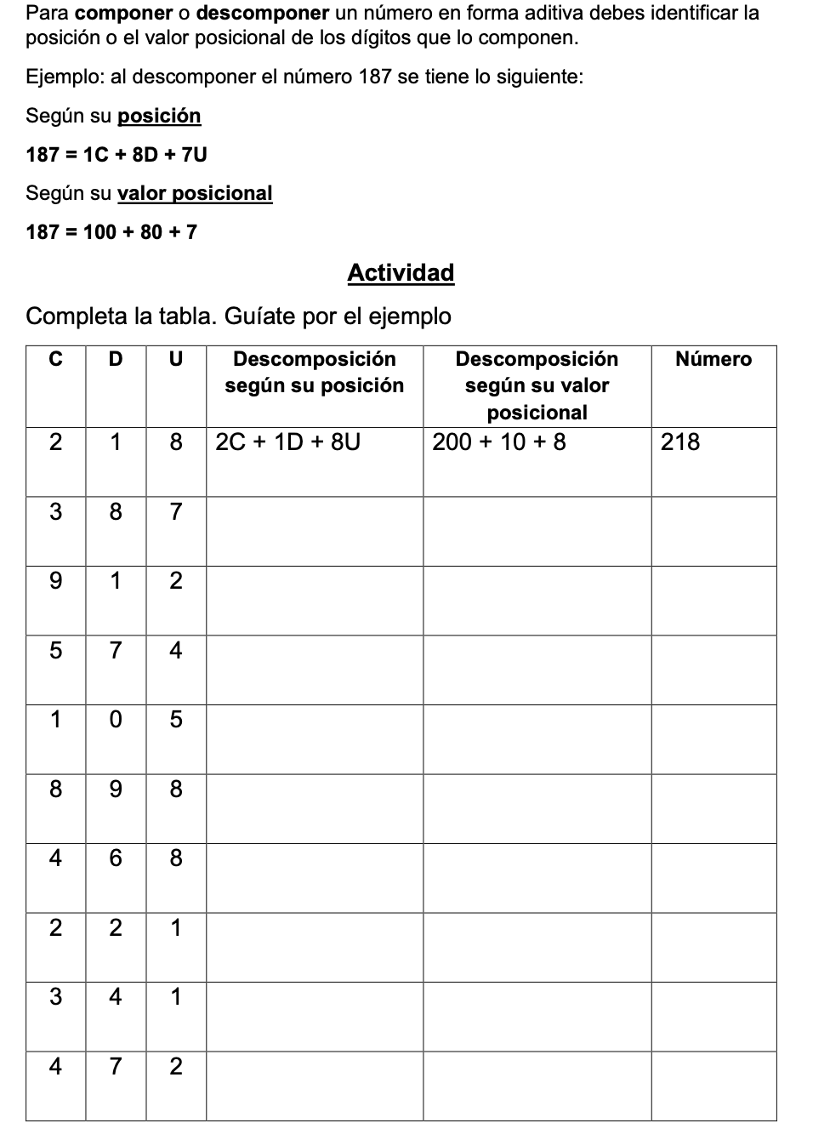**Según su valor: 187 = 100 + 80 + 7**